Manual de instalación.

- Instalación de WampServer y sus packs necesarios de Microsoft Visual C + + siguiendo todos sus pasos de forma intuitiva, es decir, eligiendo las opciones a convenir.

- Configurar host apuntando a 127.0.0.1 con el dominio perteneciente.

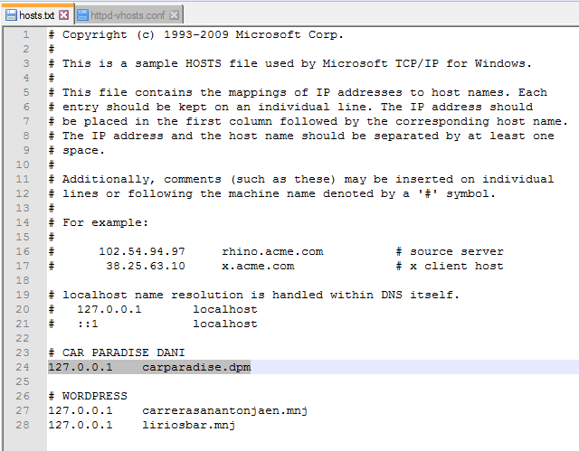

- Configurar host perteneciente.

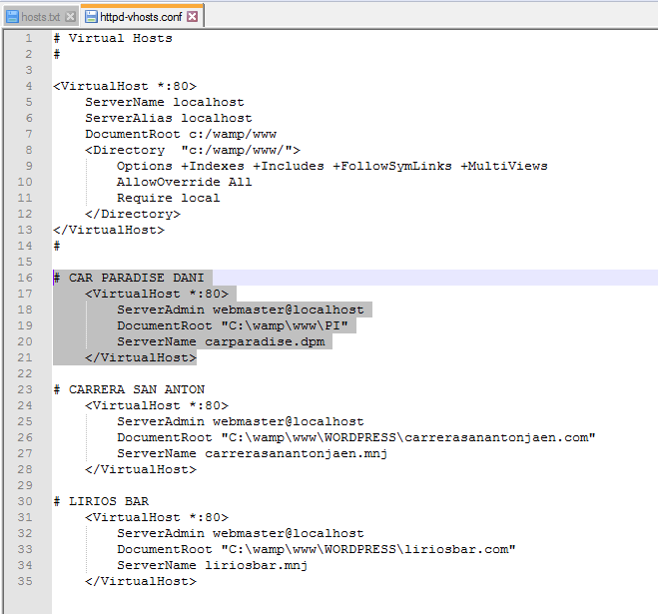

- Configurar alias de Apache si fuese necesario y depuración si queremos activar xDebug xRemote.

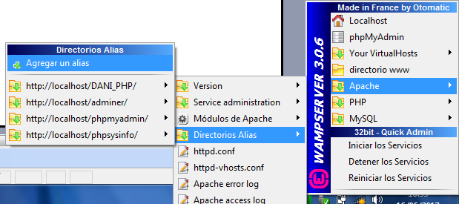

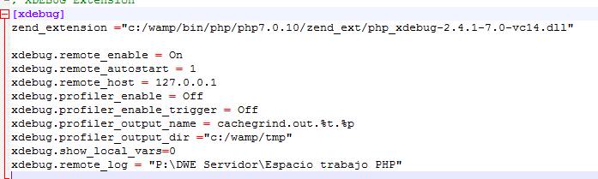

- El código fuente es descargable de un repositorio GIT como se pide, dicho proyecto (landingPage) se vuelca donde apunte el servidor, por defecto en la ruta “www” de WampServer, aunque es posible configurar uno o varios alias y activarlo con el propio WampServer.

- Ejecutar el acceso directo llamado “Promoción - landingPage - Dapda - Daniel Pancorbo Miranda.lnk” con un navegador a conveni, por ejemplo Google Chromer. Nota: es la ruta “http://localhost/landingPage/index.php/promocion”.

